淡江時報 第 901 期
強邦國際會議廳
新生特刊
強邦國際會議廳，整片落地窗映照著蘭陽美景，看了讓人心曠神怡又振奮人心，頗俱提神醒腦效果，所以往往成為本校重大會議召開勝地。
2013/08/12

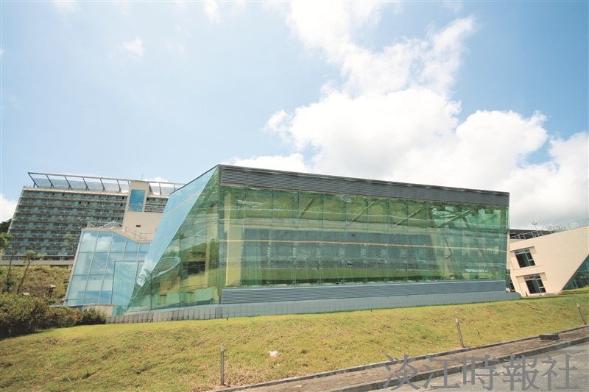
張邦國際會議廳

